附件2：

2025年市中区第一批次教师资格

认定工作服务群

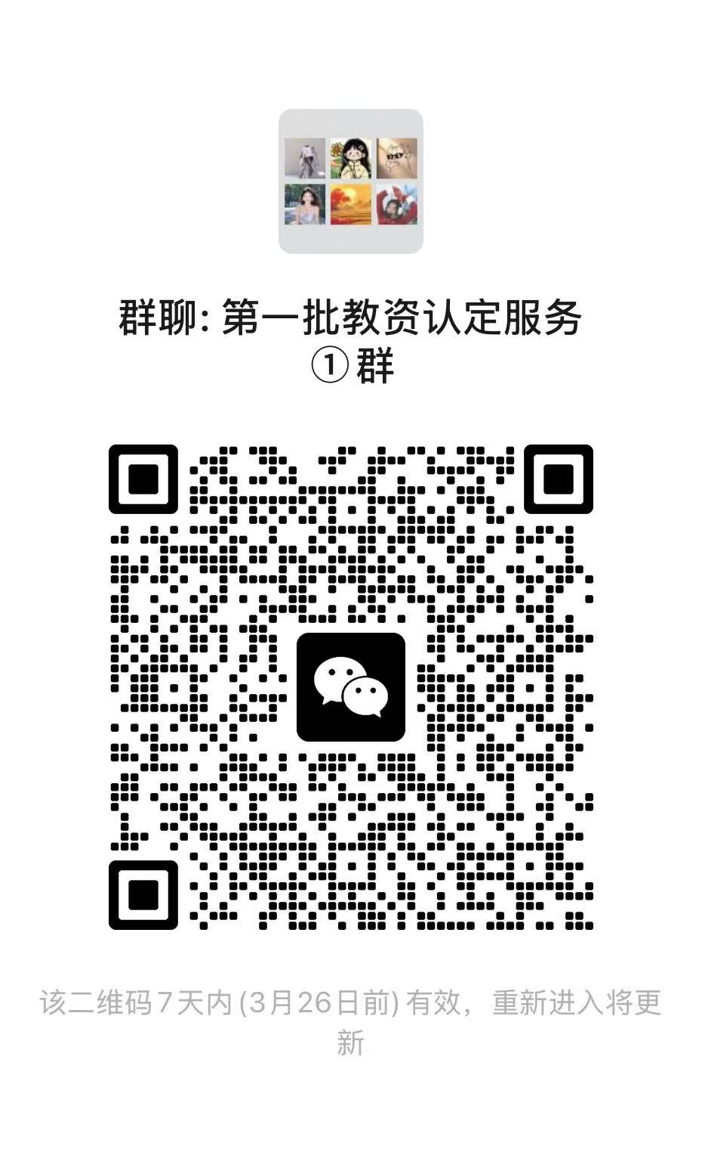

市中区第一批教资认定服务①群

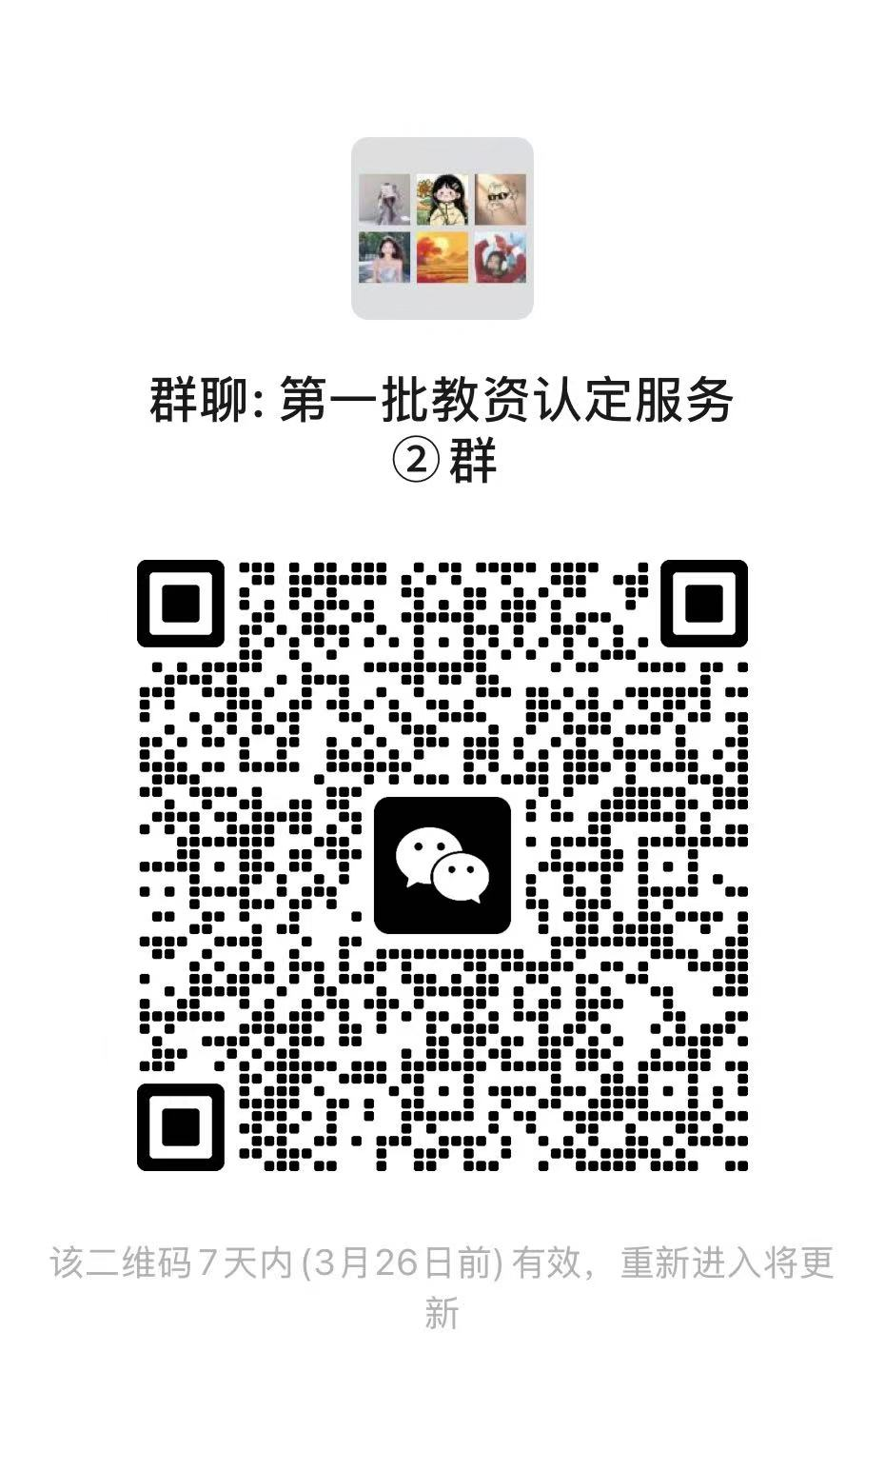

市中区第一批教资认定服务②群

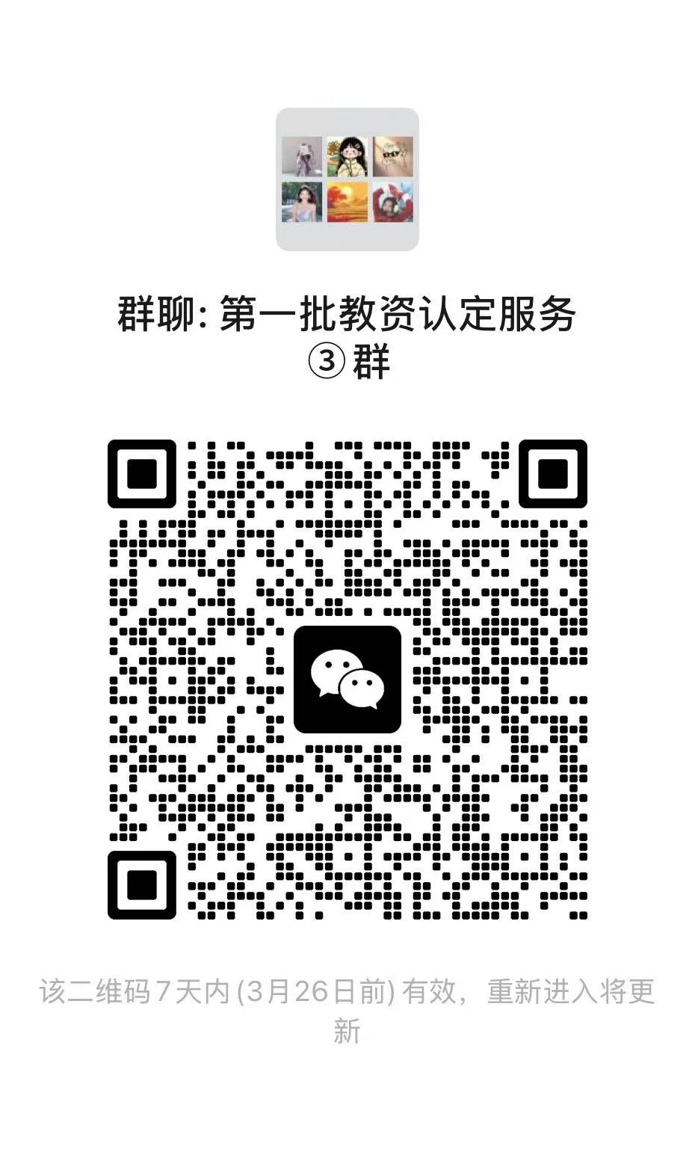

市中区第一批教资认定服务③群